Управление Федеральной службы по надзору

в сфере защиты прав потребителей и благополучия человека по Пермскому краю

ФБУЗ «Центр гигиены и эпидемиологии в Пермском крае»

ГБУЗ «Пермский краевой клинический наркологический диспансер »



Пермь 2023

СОДЕРЖАНИЕ

.Анализ заболеваемости наркологическими расстройствами населения …………………….2

Анализ заболеваемости наркологическими расстройствами несовершеннолетних………....4

Анализ заболеваемости наркоманией……………………………………………………….......5

Анализ общей ситуации отравлений химической этиологии…………….……………............6

Анализ отравлений медикаментами ………………………………………………….……......11

Анализ отравлений алкоголем и его суррогатами …….……………………………….….......13

Анализ отравлений наркотическими веществами..….……………………...……………........16

Анализ отравлений с целью суицида ……….……………….………………………….….…..19

Сравнительная характеристика отравлений химической этиологии ….……...…….…......22

1. Анализ заболеваемости наркологическими расстройствами

За 2022 г. специализированными учреждениями г. Перми зарегистрировано 14921 больной наркологическими расстройствами (НР), что составило 1,4 % от общей численности населения.
В сравнении с прошлым годом уровень учтенной распространенности наркологических расстройств достоверно вырос на 4,8 % за счет роста показателей заболеваемости хроническим алкоголизмом, наркоманией, злоупотреблений алкоголем. Показатель первичной заболеваемости НР остался на уровне прошлого года, при этом отмечен достоверный рост показателей заболеваемости хроническим алкоголизмом и злоупотреблений алкоголем, снижение показателя злоупотреблений наркотическими веществами (табл. 1, 2).

Таблица 1

Распространенность наркологических расстройств среди населения г. Перми

Нозологии | абс. число случаев |  | показатель на 100 тыс. населения |  | темп изменений, %, разы | структура наркологических расстройств, %
Нозологии | 2022 г. | 2021 г. | 2022 г. | 2021 г. | темп изменений, %, разы | 2022 г. | 2021г.
Алкогольные психозы | 559 | 637 | 53,6 | 60,7 | -11,7 | 3,7 | 4,4
Хронический алкоголизм | 6631 | 6378 | 635,9 | 607,9 | 4,6 | 44,4 | 44,5
Наркомания | 3882 | 3715 | 372,3 | 354,1 | 5,1 | 26,0 | 25,9
Токсикомания | 41 | 39 | 3,9 | 3,7 | 5,8 | 0,3 | 0,3
Употребление алкоголя с ВП* | 768 | 618 | 73,7 | 58,9 | 1,3 раза | 5,1 | 4,3
Употребление наркотических веществ с ВП | 2990 | 2890 | 286,7 | 275,4 | 4,1 | 20,0 | 20,2
Употребление ненаркотических веществ с ВП | 50 | 49 | 4,8 | 4,7 | 2,7 | 0,3 | 0,3
Итого | 14921 | 14326 | 1430,9 | 1365,4 | 4,8
* вредными последствиями

Таблица 2

Первичная заболеваемость наркологическими расстройствами населения г. Перми

Нозологии | абс. число случаев |  | показатель на 100 тыс. населения |  | темп изменений, %, случаи | структура наркологических расстройств, %
Нозологии | 2022 г. | 2021 г. | 2022 г. | 2021 г. | темп изменений, %, случаи | 2022 г. | 2021 г.
Алкогольные психозы | 186 | 223 | 17,8 | 21,3 | -16,1 | 14,7 | 18,1
Хронический алкоголизм | 353 | 271 | 33,9 | 25,8 | 31,1 | 27,8 | 22,1
Наркомания | 221 | 188 | 21,2 | 17,9 | 18,3 | 17,4 | 15,3
Токсикомания | 1 | 0 | 0,1 | 0,0 | +1 случай | 0,1 | 0,0
Употребление алкоголя с ВП | 208 | 152 | 19,9 | 14,5 | 37,7 | 16,4 | 12,4
Употребление наркотических веществ с ВП | 298 | 392 | 28,6 | 37,4 | -23,5 | 23,5 | 31,9
Употребление ненаркотических веществ с ВП | 2 | 3 | 0,2 | 0,3 | -32,9 | 0,2 | 0,2
Итого | 1269 | 1229 | 121,7 | 117,1 | 3,9

В структуре общей заболеваемости НР наибольший удельный вес занимают расстройства, связанные с употреблением алкоголя – 53,2 %. На долю наркомании, злоупотреблений наркотиками приходится 46,1 %, токсикомании и злоупотреблений ненаркотическими психоактивными веществами – 0,6%. Структуру первичной заболеваемости НР на 58,9 % составляют расстройства, связанные с употреблением алкоголя, 40,9 % – наркомания и злоупотребления наркотиками. На долю токсикомании и злоупотреблений ненаркотическими психоактивными веществами приходится 0,3 % (табл. 1, 2).
За 2022 г. общее число зарегистрированных потребителей алкоголя составило 7958 человек – 763,2 на 100 тыс. населения (за 2021 г. – 727,5). Число впервые обратившихся за наркологической помощью составило 747 человек – 71,6 на 100 тыс. населения (за 2021 г. – 61,6). Большинство потребителей алкоголя с диагнозом хронического алкоголизма.
Общее число зарегистрированных потребителей наркотических веществ составило 6872 человека, в том числе впервые обратившихся за наркологической помощью – 519 человек. Показатель общей заболеваемости НР, связанных с употреблением наркотических веществ составил 659,0 на 100 тыс. населения, что выше уровня прошлого года на 4,7 % (629,5). Показатель первичной заболеваемости остался на уровне прошлого года (49,8 против 55,3 на 100 тыс. населения). Частота злоупотреблений наркотическими веществами в 1,3 раза превысила заболеваемость наркоманией.
За отчетный период количество зарегистрированных потребителей ненаркотических веществ составило 91 человек, в том числе, впервые обратившихся за помощью – 3 человека (табл. 1, 2).
Показатель первичной заболеваемости НР среди женщин остался на уровне аналогичного периода прошлого года (53,2 против 48,0 на 100 тыс. женского населения). В структуре заболеваемости удельный вес женщин составил 24,5 %. В целом превалируют расстройства, связанные с употреблением алкоголя (68,2 %).
Территориями неблагополучия по распространенности и первичной заболеваемости НР явились Орджоникидзевский и Кировский районы, в которых показатели достоверно превышали среднегородской уровень (табл. 3).

Таблица 3

Районные показатели распространенности и первичной заболеваемости наркологическими расстройствами населения г. Перми

(на 100 тыс. населения)

Районы Перми | Распространенность НР |  |  | Первичная заболеваемость НР
Районы Перми | 2022 г. | 2021 г. | темп изменений, % | 2022 г. | 2021 г. | темп изменений, %
Ленинский | 800,3 | 785,5 | 1,9 | 64,5 | 95,0 | -32,1
Свердловский | 1262,2 | 1212,1 | 4,1 | 114,4 | 108,1 | 5,8
Дзержинский | 1293,7 | 1256,7 | 2,9 | 107,0 | 107,5 | -0,5
Мотовилихинский | 1309,5 | 1247,7 | 5,0 | 80,5 | 102,8 | -21,7
Орджоникидзевский | 1960,2 | 1825,9 | 7,4 | 183,5 | 149,5 | 22,7
Кировский | 1823,3 | 1725,6 | 5,7 | 166,0 | 133,8 | 24,1
Индустриальный | 1460,2 | 1399,1 | 4,4 | 134,6 | 126,8 | 6,2
г. Пермь | 1430,9 | 1365,4 | 4,8 | 121,7 | 117,1 | 3,9

За анализируемый период отмечен достоверный рост показателей распространенности НР в Орджоникидзевском районе и рост показателей первичной заболеваемости в Орджоникидзевском и Кировском районах г. Перми (табл. 3).

2. Анализ заболеваемости наркологическими расстройствами несовершеннолетних

На 31.12.2022 г. под диспансерным наблюдением в Пермском краевом наркологическом диспансере находилось 172 несовершеннолетних, из них 76 (44,2 %) – впервые обратившихся за наркологической помощью.
Показатель распространенности наркологических расстройств среди несовершеннолетних остался на уровне прошлого года, в т.ч. по всем нозоформам. Показатель первичной заболеваемости среди несовершеннолетних также не изменился, при этом отмечено достоверное снижение уровня злоупотреблений наркотическими веществами в 1,9 раз (табл. 4, 5).

Таблица 4

Распространенность наркологических расстройств среди несовершеннолетних

Нозологии | абс. число случаев |  | показатель на 100 тыс. населения |  | темп изменений, %, случаи | структура наркологических расстройств, %
Нозологии | 2022 г. | 2021 г. | 2022 г. | 2021 г. | темп изменений, %, случаи | 2022 г. | 2021 г.
Наркомания | 1 | 1 | 0,4 | 0,4 | 0,0 | 0,6 | 0,5
Употребление алкоголя с ВП | 104 | 105 | 46,3 | 46,7 | -1 случай | 60,5 | 55,6
Употребление наркотических веществ с ВП | 45 | 63 | 20,1 | 28,0 | -28,4 | 26,2 | 33,3
Употребление ненаркотических веществ с ВП | 22 | 20 | 9,8 | 8,9 | +2 случая | 12,8 | 10,6
Итого | 172 | 189 | 76,6 | 84,0 | -8,8

За анализируемый период зарегистрировано 76 несовершеннолетних, впервые обратившихся в наркологическую службу, что составило 6,0 % от всего числа лиц впервые зарегистрированных за анализируемый период.
Структуру распространенности и первичной заболеваемости НР среди несовершеннолетних в основном формируют злоупотребления психоактивными веществами, где на употребление алкоголя с вредными последствиями приходится 60,5 % и 73,7 % соответственно (табл. 4, 5).

Таблица 5

Первичная заболеваемость наркологическими расстройствами несовершеннолетних

Нозологии | абс. число случаев |  | показатель на 100 тыс. населения |  | темп изменений, %, случаи, разы | структура наркологических расстройств, %
Нозологии | 2022 г. | 2021 г. | 2022г. | 2021 г. | темп изменений, %, случаи, разы | 2022 г. | 2021 г.
Наркомания | 1 | 1 | 0,4 | 0,4 | 0,0 | 1,3 | 1,3
Употребление алкоголя с ВП | 56 | 44 | 25,0 | 19,6 | 27,6 | 73,7 | 55,0
Употребление наркотических веществ с ВП | 17 | 32 | 7,6 | 14,2 | -1,9 раз | 22,4 | 40,0
Употребление ненаркотических веществ с ВП | 2 | 3 | 0,9 | 1,3 | -33,2 | 2,6 | 3,8
Итого | 76 | 80 | 33,9 | 35,6 | -4,8

Территорией неблагополучия по общей заболеваемости НР среди несовершеннолетних определен Кировский район, где отмечен максимальный показатель, превышающий среднегородской уровень в 1,9 раз (табл. 6).

Таблица 6

Районные показатели распространенности и первичной заболеваемости наркологическими расстройствами несовершеннолетних

(на 100 тыс. несовершеннолетних)

Районы Перми | Распространенность НР |  |  | Первичная заболеваемость НР
Районы Перми | 2022 г. | 2021 г. | темп изменений, % | 2022 г. | 2021 г. | темп изменений, %, разы, случаи
Ленинский | 32,7 | 64,6 | -49,4 | 21,8 | 0,0 | +2 случая
Свердловский | 80,2 | 64,6 | 24,1 | 51,2 | 31,2 | 64,2
Дзержинский | 58,9 | 67,1 | -12,3 | 33,6 | 25,2 | +3 случая
Мотовилихинский | 72,8 | 86,6 | -16,0 | 30,5 | 44,5 | -31,4
Орджоникидзевский | 73,1 | 87,8 | -16,8 | 14,6 | 47,6 | -3,3 раза
Кировский | 149,3 | 152,2 | -1,9 | 41,7 | 41,5 | 0,4
Индустриальный | 50,1 | 69,3 | -27,7 | 27,8 | 36,0 | -3 случая
г. Пермь | 76,6 | 84,0 | -8,8 | 33,9 | 35,6 | -4,8

3. Анализ заболеваемости наркоманией

За 2022 г. специализированными наркологическими учреждениями г. Перми было зарегистрировано 3882 больных наркоманией, из них впервые обратившихся за наркологической помощью – 221 человек (за 2021 г. – 3715 и 188 человек соответственно). За анализируемый период показатель учтенной распространенности наркомании достоверно вырос на 5,1 %. Показатель первичной заболеваемости наркоманией всего населения остался на уровне прошлого года (табл. 7).

Таблица 7

Показатели заболеваемости наркоманией (на 100 тыс. населения)

Районы г. Перми | Распространенность НР |  |  | Первичная заболеваемость НР
Районы г. Перми | 2022 г. | 2021 г. | темп  изменений,  % | 2022 г. | 2021 г. | темп  изменений,  %, разы

все население
Ленинский | 254,5 | 246,6 | 3,2 | 11,1 | 16,4 | -32,7
Свердловский | 339,5 | 333,2 | 1,9 | 12,9 | 17,0 | -23,8
Дзержинский | 298,5 | 281,7 | 5,9 | 19,3 | 13,2 | 46,3
Мотовилихинский | 343,7 | 330,5 | 4,0 | 10,4 | 16,5 | -37,2
Орджоникидзевский | 500,0 | 463,2 | 8,0 | 39,1 | 25,1 | 56,2
Кировский | 421,2 | 389,1 | 8,2 | 37,7 | 18,3 | 2,1 раза
Индустриальный | 432,4 | 412,1 | 4,9 | 24,3 | 20,6 | 17,8
г. Пермь | 372,3 | 354,1 | 5,1 | 21,2 | 17,9 | 18,3

Территориями неблагополучия по распространенности наркомании определены Орджоникидзевский, Кировский и Индустриальный районы, в которых показатели достоверно превышали среднегородской уровень до 1,3 раз, по первичной заболеваемости – Орджоникидзевский и Кировский районы (превышение среднегородского уровня до 1,8 раз). Показатели распространенности наркомании всего населения во всех районах г. Перми остались на уровне прошлого года. Первичная заболеваемость наркоманией всего населения в Кировском районе превысила уровень прошлого года в 2,1 раза (табл. 7).
Среди несовершеннолетних за 2022 г. зарегистрирован 1 случай наркомании – в Дзержинском районе (девушка).

Заключение

По данным наркологической службы за 2022 г. в г. Перми отмечен рост уровня учтенной распространенности наркологическими расстройствами всего населения. По сравнению с прошлым годом темп роста составил 4,8 %. Уровень первичной заболеваемости относительно прошлого года не изменился.
В структуре распространенности и первичной заболеваемости НР всего населения наибольший удельный вес занимают расстройства, связанные с употреблением алкоголя и его ВП (53,2 % и 58,9 % соответственно). В структуре наркологических расстройств среди женского населения преобладали расстройства, связанные с употреблением алкоголя (68,2 %).
Среди несовершеннолетних отмечена стабилизация показателей распространенности и первичной заболеваемости НР. В структуре наркологических расстройств наибольшую долю занимают злоупотребления алкоголем.
За 2022 г. зарегистрирован рост учтенной распространенности и стабилизация первичной заболеваемости наркоманией. Среди несовершеннолетних зарегистрирован 1 случай наркомании – в Дзержинском районе (девушка).
К территориям неблагополучия по распространенности и первичной заболеваемости НР всего населения отнесены Орджоникидзевский и Кировский районы с определяющей долей зависимости от алкоголя.

5. Анализ общей ситуации по отравлениям химической этиологии

За 2022 г. из лечебно-профилактических учреждений г. Перми и Пермского краевого бюро судебно-медицинской экспертизы поступило 873 экстренных извещения о случаях острых отравлений химической этиологии населения г. Перми (за 2021 г. – 841). Относительно прошлого года показатель общих отравлений не изменился и составил 83,7 на 100 тыс. населения, но остался выше среднекраевого уровня (65,8) на 27,2 % (табл. 8).

Таблица 8
Отравления химической этиологии населения г. Перми
(на 100 тыс. населения)

 | 2022 г. |  | 2021 г. |  | Пермский край  2022 г. |  | темп  изменений,  %
 | абс. | пок. | абс. | пок. | абс. | пок. | темп  изменений,  %
Всего
Острые отравления химической этиологии всего, в т.ч. | 873 | 83,7 | 841 | 80,2 | 1683 | 65,8 | 4,4
лекарственными препаратами | 315 | 30,2 | 307 | 29,3 | 459 | 18,0 | 3,2
спиртосодержащей  продукцией | 187 | 17,9 | 156 | 14,9 | 414 | 16,2 | 20,6
наркотическими веществами | 178 | 17,1 | 173 | 16,5 | 313 | 12,2 | 3,5
в т.ч. со смертельным исходом
Острые отравления химической этиологии всего, в т.ч. | 271 | 26,0 | 275 | 26,2 | 730 | 28,6 | -0,8
лекарственными препаратами | 9 | 0,9 | 9 | 0,9 | 12 | 0,5 | 0,6
спиртосодержащей  продукцией | 91 | 8,7 | 84 | 8,0 | 270 | 10,6 | 9,0
наркотическими веществами | 136 | 13,0 | 144 | 13,7 | 261 | 10,2 | -5,0

Основными причинами, формирующими структуру острых отравлений, являлись лекарственные препараты (36,1 %), спиртосодержащая продукция (21,4 %) и наркотические вещества (20,4 %) (рис.1).

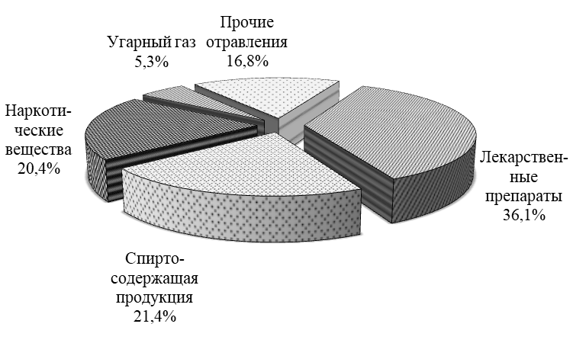
Рис.1.Этиологическая структура острых отравлений за 2022 г.
Территорией неблагополучия определен Индустриальный район, где показатель отравлений достоверно выше среднегородского на 33,9 %. За анализируемый период уровни общих отравлений достоверно выросли в Мотовилихинском, Дзержинском районах на 30,7 % и 30,1% соответственно, по остальным районам достоверных темпов изменений показателей отравлений выявлено не было (табл. 9).

Таблица 9

Уровни острых отравлений по районам г. Перми
(показатели на 100 тыс. населения)

Районы Перми | 2022 г. |  | 2021 г. |  | темп изменений, %
Районы Перми | абс. | пок. | абс. | пок. | темп изменений, %
Ленинский | 31 | 57,2 | 42 | 76,7 | -25,5
Свердловский | 175 | 80,7 | 179 | 82,0 | -1,6
Дзержинский | 128 | 77,3 | 99 | 59,5 | 30,1
Мотовилихинский | 156 | 81,0 | 120 | 62,0 | 30,7
Орджоникидзевский | 101 | 87,8 | 118 | 102,0 | -13,9
Кировский | 93 | 71,5 | 82 | 62,7 | 14,0
Индустриальный | 189 | 112,1 | 201 | 118,5 | -5,4
г. Пермь | 873 | 83,7 | 841 | 80,2 | 4,4

При поадресном картографировании случаев отравлений выявлены микроучастки с наиболее высокими показателями отравлений: м/р Чапаева (Орджоникидзевский район), м/р Балатово (Индустриальный район) (карта-схема).

Карта-схема распространения случаев отравлений
веществами химической этиологии в г. Перми за 2022 г.

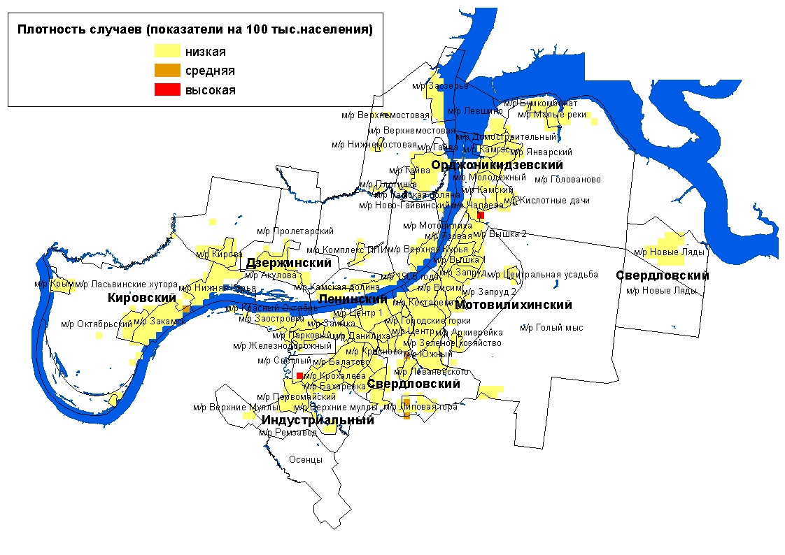

Обстоятельства отравлений в 402 случаях (46,0 %) оцениваются как преднамеренные, из них 52,7 % – с целью суицида; 374 экстренных извещений (42,8 %) свидетельствуют о случайном отравлении, в том числе 53,7 % с целью опьянения.
Структуру отравлений по социальному статусу пострадавших составляют безработные – 55,1 %, пенсионеры – 18,1 %, работающее население – 11,0 %, школьники – 7,6 %, студенты – 3,2 %, неорганизованные дети дошкольного возраста – 2,4 %, дети, посещающие детские дошкольные учреждения – 1,8 % и люди без определенного места жительства – 0,8 % .
Группами риска по возрасту определены лица 20-29 лет (109,5 на 100 тыс. соответствующего населения), 30-39 лет (100,2) и 40-49 лет (125,8) (рис.2).

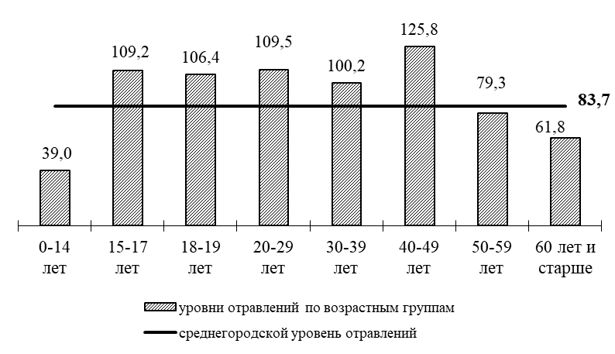

Рис.2. Показатели острых отравлений химической этиологии
по возрастным группам населения г. Перми за 2022 г. (на 100 тыс. населения)

В целом отравления среди мужчин регистрируются в 1,9 раза чаще (115,1 на 100 тыс. мужского населения), чем среди женщин (59,1 на 100 тыс. женского населения).
За 2022 г. среди детей до 14 лет было зарегистрировано 75 случаев отравлений, в том числе 2 случая со смертельным исходом. В сравнение с прошлым годом показатель отравлений не изменился и составил 39,0 на 100 тыс. детского населения. В структуре преобладали отравления лекарственными препаратами (57,3 %), основным обстоятельством являлся ошибочный прием (50,7 %).
Среди подростков было зарегистрировано 35 случаев отравлений, все случаи с благоприятным исходом. В сравнение с прошлым годом показатель отравлений не изменился (109,2 на 100 тыс. подросткового населения). Структуру отравлений формировали медикаменты (60 %), основное обстоятельство - с целью суицида (42,9 %).
Распределение случаев отравлений среди детей и подростков по районам г. Перми представлено в таблице 10.

Таблица 10
Показатели отравлений среди детей и подростков
по районам г. Перми за 2022 г.
(на 100 тыс. населения)

Районы Перми | дети (0-14 лет) |  | подростки (15-17 лет)
Районы Перми | абс. | пок. | абс. | пок.
Ленинский | 5 | 65,0 | 3 | 202,3
Свердловский | 9 | 23,4 | 7 | 108,9
Дзержинский | 9 | 29,4 | 5 | 98,0
Мотовилихинский | 19 | 51,9 | 6 | 100,6
Орджоникидзевский | 9 | 38,1 | 4 | 106,7
Кировский | 3 | 12,2 | 5 | 120,7
Индустриальный | 21 | 68,3 | 5 | 96,5
г. Пермь | 75 | 39,0 | 35 | 109,2

Из 873 случаев острых отравлений химической этиологии 271 (32,7 %) закончился летальным исходом. В сравнении с прошлым годом показатель смертности не изменился (26,0 на 100 тыс. населения) и не превысил среднекраевой (28,6). В структуре причин смертности первое место заняли отравления наркотическими веществами 50,2 %, второе - от алкоголя и его суррогатов (33,6 %).

6. Анализ отравлений медикаментами

За 2022 год было зарегистрировано 315 случаев отравлений лекарственными препаратами. Показатель медикаментозных отравлений не изменился (30,2 на 100 тыс. населения), но превысил среднекраевой уровень (18,0) в 1,7 раза (табл.8). В общей структуре отравлений данная группа заняла первое ранговое место с удельным весом 36,1 %.

Территория неблагополучия не определена, достоверных отличий показателей отравлений от среднегородского не выявлено. В сравнении с прошлым годом показатель отравлений медикаментами по Орджоникидзевскому району достоверно снизился на 37,1 %, в остальных районах города статистически достоверных отличий показателей отравлений медикаментами выявлено не было (табл. 11).
Таблица 11
Показатели отравлений лекарственными препаратами по районам города
(на 100 тыс. населения)
Районы Перми | 2022 г. |  | 2021 г. |  | темп изменений, %
Районы Перми | абс. | пок. | абс. | пок. | темп изменений, %
Ленинский | 8 | 14,8 | 11 | 20,1 | -26,6
Свердловский | 72 | 33,2 | 59 | 27,0 | 22,9
Дзержинский | 42 | 25,4 | 27 | 16,2 | 56,5
Мотовилихинский | 71 | 36,9 | 52 | 26,9 | 37,3
Орджоникидзевский | 35 | 30,4 | 56 | 48,4 | -37,1
Кировский | 25 | 19,2 | 23 | 17,6 | 9,3
Индустриальный | 62 | 36,8 | 79 | 46,6 | -21,1
г. Пермь | 315 | 30,2 | 307 | 29,3 | 3,2

Отмечены микроучастки с наиболее высоким уровнем отравлений: м/р Южный, Липовая гора (Свердловский район) (карта-схема).

Карта-схема распространения зарегистрированных случаев отравлений

лекарственными препаратами в г. Перми за 2022 г.

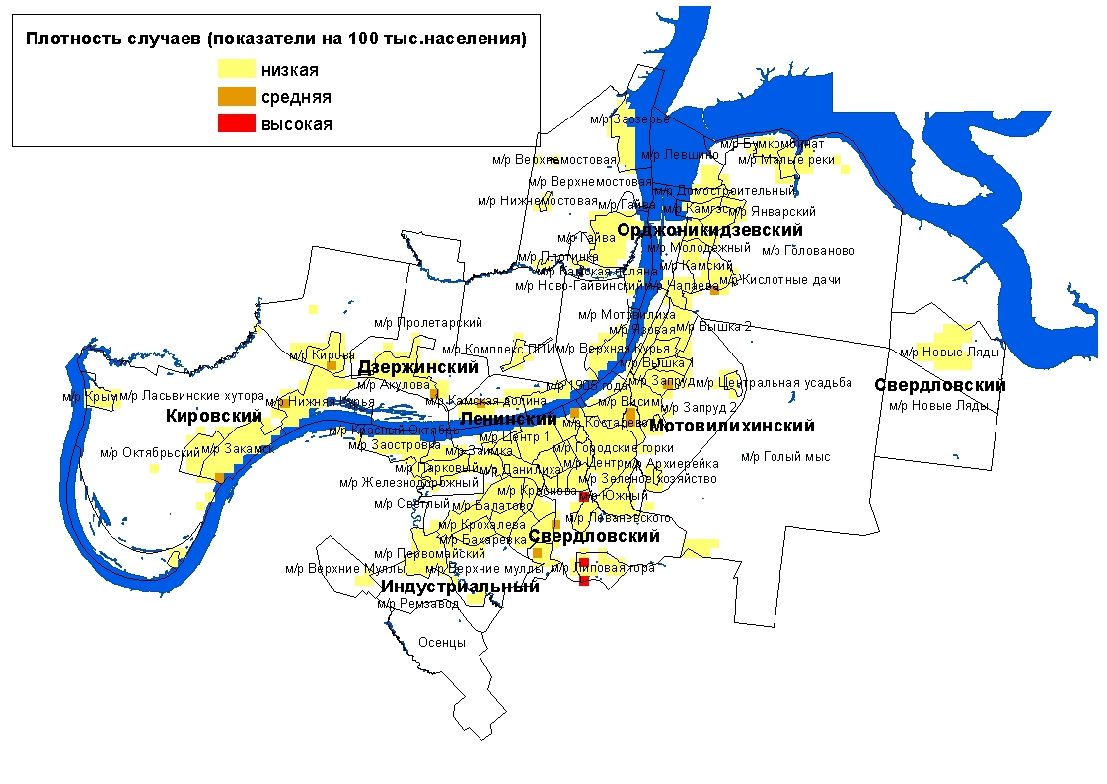

В социальной структуре отравлений лекарственными препаратами удельный вес неработающих трудоспособного возраста составил 44,1 %, пенсионеров – 15,6 %, работающих – 14,3 %, школьников – 10,8 %, студентов – 7,3 %, детей, посещающих детские дошкольные учреждения – 4,4 %, неорганизованных детей дошкольного возраста – 3,5 %.
Группами риска по возрасту являются лица 15-17 лет (65,5 на 100 тыс. соответствующего населения), 18-19 лет (82,8), 20-29 лет (61,6), с показателями, достоверно превышающими городской уровень (30,2) до 2,7 раз (рис. 3).
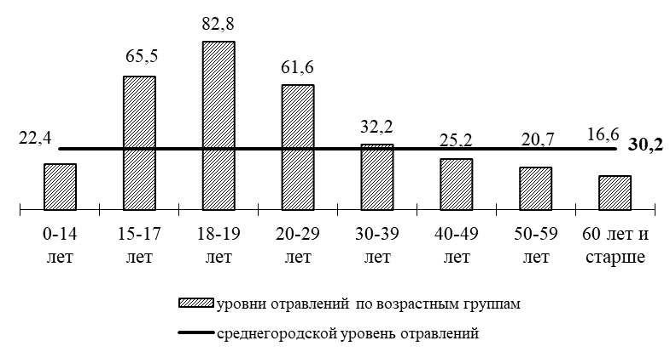
Рис.3. Показатели медикаментозных отравлений
по возрастным группам населения г. Перми за 2022 г. (на 100 тыс. населения)

В структуре медикаментозных отравлений по полу удельный вес женского населения составил 67,9 %, мужского − 32,1 %. В 2022 году уровень отравлений среди женщин (36,6 на 100 тыс. соответствующего населения) достоверно выше показателя среди мужчин (22,0) в 1,6 раза.
Группу риска по полу и возрасту формировали мужчины 20-39 лет и женщины 15-29 лет (рис. 4).

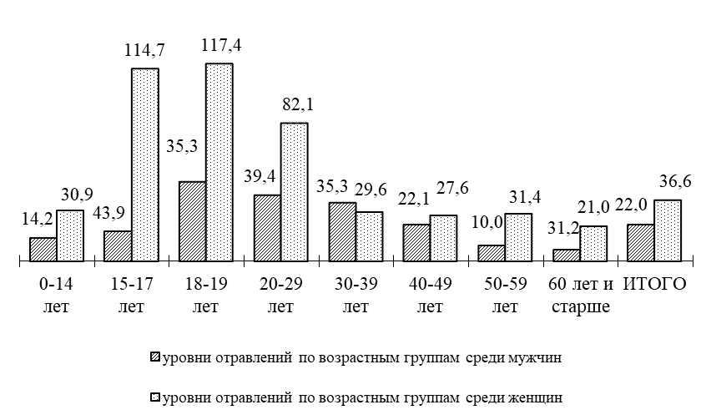

Рис.4. Показатели медикаментозных отравлений
по полу и возрастным группам населения г. Перми за 2022 г. (на 100 тыс. населения)

Среди детей до 14 лет было зарегистрировано 43 случая отравлений лекарственными препаратами (в 2021 г. − 34), показатель не изменился и составил 22,4 на 100 тыс. детского населения. 60,5 % случаев отравлений у детей были в результате ошибочного приема медикаментов.
Среди подростков был зарегистрирован 21 случай отравлений лекарственными препаратами (в 2021 г. – 21), показатель не изменился и составил 65,5 на 100 тыс. подросткового населения. 66,7 % случаев отравлений у подростков носили суицидальный характер.
Смертельных отравлений среди несовершеннолетних не зарегистрировано.
Распределение случаев отравлений лекарственными препаратами среди детей и подростков по районам города представлено в таблице 12.

Таблица 12
Показатели отравлений медикаментами
по районам города среди детей и подростков за 2022 г.
(на 100 тыс. соответствующего населения)

Районы Перми | дети (0-14 лет) |  | подростки (15-17 лет)
Районы Перми | абс. | пок. | абс. | пок.
Ленинский | 3 | 39,0 | 1 | 67,4
Свердловский | 5 | 13,0 | 6 | 93,4
Дзержинский | 4 | 13,1 | 2 | 39,2
Мотовилихинский | 14 | 38,2 | 6 | 100,6
Орджоникидзевский | 4 | 16,9 | 2 | 53,3
Кировский | 1 | 4,1 | 1 | 24,1
Индустриальный | 12 | 39,0 | 3 | 57,9
г.Пермь | 43 | 22,4 | 21 | 65,5

Из 315 случаев медикаментозных отравлений по г. Перми 9 закончились летальным исходом. В сравнении с прошлым годом показатель смертельных отравлений не изменился (0,9 на 100 тыс. населения) и не превысил краевой (0,5), видимое превышение статистически недостоверно (табл.8).

7. Анализ отравлений спиртосодержащей продукцией

В 2022 году среди населения г. Перми было зарегистрировано 187 случаев отравлений спиртосодержащей продукцией (в 2021 г. − 156). Показатель алкогольных отравлений по отношению к уровню прошлого года не изменился (17,9 на 100 тыс. населения) и не превысил среднекраевой уровень (16,2), видимое превышение статистически недостоверно (табл.8).
Данная группа заняла в структуре всех отравлений (21,4 %) и среди причин смертности (33,6 %) – второе ранговое место.
Территорией неблагополучия определен Индустриальный район, где показатель отравлений достоверно выше среднегородского в 1,5 раза. В сравнении с прошлым годом показатель отравлений спиртосодержащей продукцией достоверно вырос в Дзержинском районе в 1,8 раза (табл.13).

Таблица 13
Уровни отравлений спиртосодержащей продукцией по районам г. Перми
(на 100 тыс. населения)

Районы Перми | 2022 г. |  | 2021 г. |  | темп изменений
Районы Перми | абс. | пок. | абс. | пок. | темп изменений
Ленинский | 10 | 18,4 | 12 | 21,9 | - 2 случая
Свердловский | 45 | 20,8 | 35 | 16,0 | 29,4 %
Дзержинский | 33 | 19,9 | 18 | 10,8 | 1,8 раза
Мотовилихинский | 24 | 12,5 | 18 | 9,3 | 34,1 %
Орджоникидзевский | 16 | 13,9 | 19 | 16,4 | - 3 случая
Кировский | 15 | 11,5 | 18 | 13,8 | - 3 случая
Индустриальный | 44 | 26,1 | 36 | 21,2 | 22,9 %
г. Пермь | 187 | 17,9 | 156 | 14,9 | 20,6 %

По микроучасткам следует отметить территории с высоким уровнем отравлений: м/р Запруд (Мотовилихинский район), м/р Первомайский (Индустриальный район) (карта-схема).

Карта-схема распространения зарегистрированных случаев отравлений
спиртосодержащей продукцией в г. Перми за 2022 г.

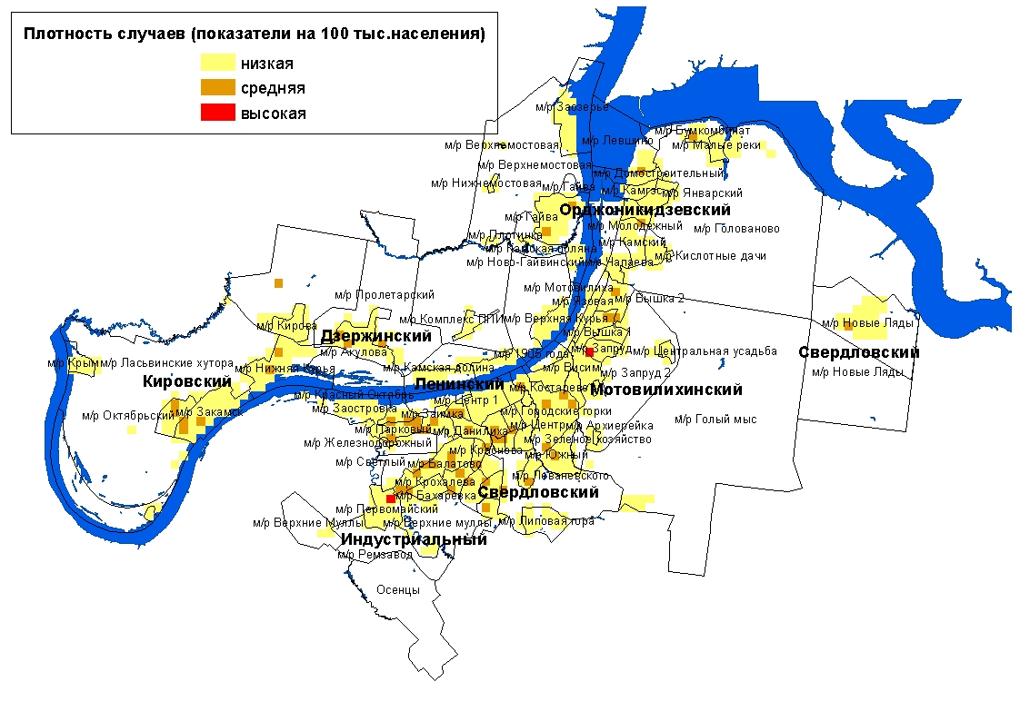

В социальной структуре отравлений спиртсодержащей продукцией удельный вес неработающих трудоспособного возраста составил 62,6 %, пенсионеров – 18,7 %, школьников – 10,7 %, работающих – 3,7 %, студентов и людей без определенного места жительства по 2,1 %.
В группу риска по возрасту при отравлениях алкоголем и его суррогатами входили лица 40 - 59 лет (рис. 5).
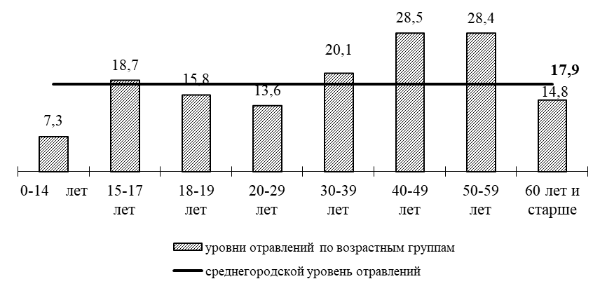
Рис.5. Показатели отравлений алкоголем и его суррогатами
по возрастным группам населения г. Перми за 2022 г. (на 100 тыс. населения)

74,9 % случаев отравлений спиртосодержащей продукцией формировало мужское население. Уровень отравлений среди мужчин превышал показатель среди женщин в 3,8 раза (30,5 на 100 тыс. соответствующего населения против 8,0).
К группе риска по возрасту и полу относятся мужчины 40 - 59 лет (рис. 6).
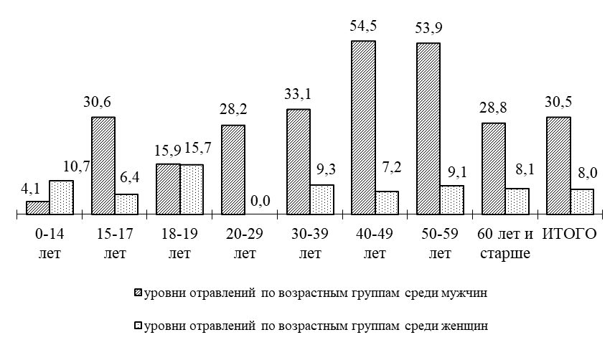
Рис.6. Показатели отравлений алкоголем и его суррогатами
по полу и возрастным группам населения г. Перми за 2022 г. (на 100 тыс. населения)

За отчетный период было зарегистрировано 14 случаев алкогольных отравлений среди детей (в 2021 году - 2), все с благоприятным исходом. В сравнение с прошлым годом показатель отравлений алкоголем вырос с 1,0 на 100 тыс. детского населения до 7,3.
Среди подростков было зарегистрировано 6 случаев (в 2021 г. - 5), все с благоприятным исходом. Уровень отравлений алкоголем не изменился по отношению к прошлому году и составил 18,7 на 100 тыс. подросткового населения.
Распределение случаев отравлений алкоголем и его суррогатами среди детей и подростков по районам города представлено в таблице 14.
Таблица 14
Показатели отравлений спиртсодержащей продукцией
по районам г. Перми среди детей и подростков за 2022 г.
(на 100 тыс. соответствующего населения)

Районы Перми | дети (0-14 лет) |  | подростки (15-17 лет)
Районы Перми | абс. | пок. | абс. | пок.
Ленинский | 1 | 13,0
Свердловский | 3 | 7,8
Дзержинский | 2 | 6,5 | 2 | 39,2
Мотовилихинский | 2 | 5,5
Орджоникидзевский | 1 | 4,2
Кировский | 1 | 4,1 | 2 | 48,3
Индустриальный | 4 | 13,0 | 2 | 38,6
г.Пермь | 14 | 7,3 | 6 | 18,7

Из 187 зарегистрированных отравлений алкоголем и его суррогатами 91 (48,7 %) закончился летальным исходом. В сравнение с прошлым годом показатель смертельных отравлений алкоголем не изменился, составил 8,7 на 100 тыс. населения и не превысил среднекраевой (10,6) (табл. 8).

8. Анализ отравлений наркотическими веществами

За 2022 г. по данным экстренных извещений в г. Перми было зарегистрировано 178 случаев отравлений наркотическими веществами (за 2021 г. – 173).
За анализируемый период показатель наркотических отравлений не изменился (17,1 на 100 тыс. населения) и превысил среднекраевой (12,2) в 1,4 раза (табл.8).
Отравления наркотическими веществами регистрировались во всех районах города. Территория неблагополучия не определена – достоверных отличий от среднегородского уровня не выявлено. Видимые изменения районных показателей относительно 2021 года статистически недостоверны, исключение составил Мотовилихинский район, где показатель наркотических отравлений вырос в 2 раза (табл.15).
Таблица 15
Уровень отравлений наркотическими препаратами по районам города
(на 100 тыс. населения)
Районы Перми | 2022 г. |  | 2021 г. |  | темп изменений (%)
Районы Перми | абс. | пок. | абс. | пок. | темп изменений (%)
Ленинский | 5 | 9,2 | 4 | 7,3 | 26,2
Свердловский | 28 | 12,9 | 41 | 18,8 | -31,2
Дзержинский | 27 | 16,3 | 27 | 16,2 | 0,6
Мотовилихинский | 36 | 18,7 | 18 | 9,3 | 2 раза
Орджоникидзевский | 21 | 18,3 | 20 | 17,3 | 5,7
Кировский | 24 | 18,4 | 21 | 16,1 | 14,9
Индустриальный | 37 | 21,9 | 42 | 24,8 | -11,4
г. Пермь | 178 | 17,1 | 173 | 16,5 | 3,5

Наибольший уровень отравлений отмечен в м/р Чапаева (Орджоникидзевский район), м/р Балатово (Индустриальный район) (карта-схема).
Карта-схема распространения зарегистрированных случаев отравлений
наркотическими веществами в г. Перми за 2022 г.
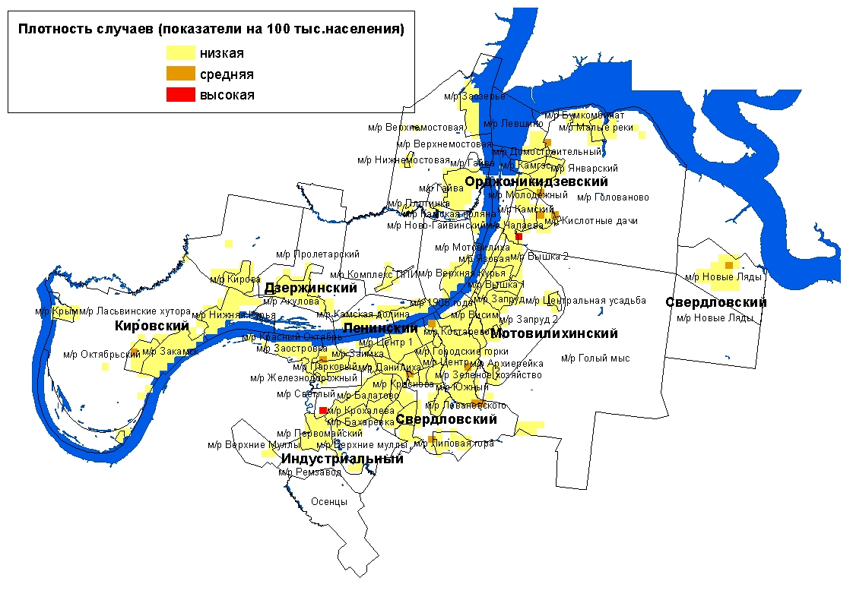

В социальной структуре отравившихся наркотическими препаратами наибольший удельный вес принадлежал безработным лицам трудоспособного возраста (91 %).
Группой риска по возрасту в 2022 году являлись лица 30 - 49 лет с показателями, превышающими среднегородской уровень до 2,9 раза (рис. 7).
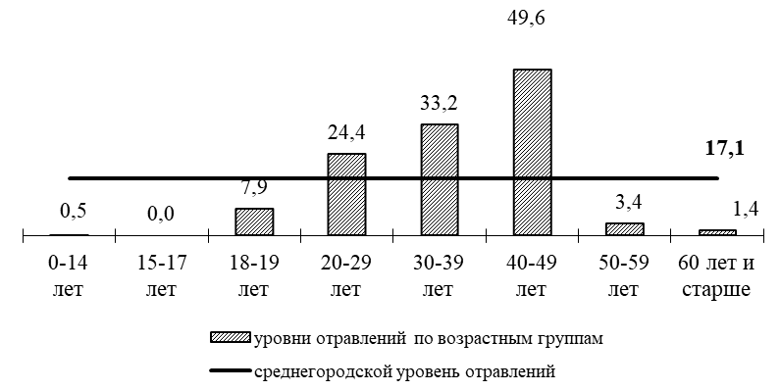

Рис.7. Показатели отравлений наркотическими веществами
по возрастным группам населения г. Перми за 2022 г. (на 100 тыс. населения)
Уровень отравлений среди мужчин (34,4 на 100 тыс. соответствующего населения) выше в 10 раз, чем среди женщин (3,4).
Группу риска по полу и возрасту формировали мужчины в возрасте 30 - 49 лет и женщины 20-29 лет (рис. 8).
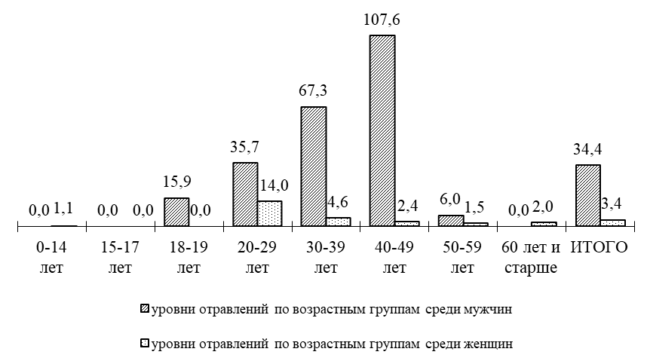

Рис.8. Показатели отравлений наркотическими веществами
по полу и возрастным группам населения г. Перми за 2022 г. (на 100 тыс. населения)

Среди несовершеннолетних зарегистрирован 1 случай в Мотовилихинском районе - девочка 14 лет. Экстренное извещение получено из ГБУЗ ПК «КДКБ», исход благополучный.
136 случаев отравлений наркотическими веществами (76,4 %) закончились смертельным исходом. За отчетный период показатель смертельных отравлений наркотическими веществами не изменился (13,0 на 100 тыс. населения) и превысил среднекраевой уровень (10,2) на 27,5 % (табл. 8).

9. Анализ отравлений с целью суицида

В 2022 году было зарегистрировано 212 случаев отравлений с целью суицида. В сравнении с прошлым годом показатель не изменился (20,3 на 100 тыс. населения), при этом превысил среднекраевой уровень (11,6) в 1,8 раза.
Территория неблагополучия не определена. В сравнении с 2021 годом уровень отравлений с целью суицида достоверно снизился в 9,1 раза в Ленинском районе, по остальным районам достоверных темпов изменений показателей отравлений выявлено не было (табл.16).

Таблица 16
Уровни суицидальных отравлений по районам г. Перми
(на 100 тыс. населения)

Районы Перми | 2022 г. |  | 2021 г. |  | темп изменений, %
Районы Перми | абс. | пок. | абс. | пок. | темп изменений, %
Ленинский | 1 | 1,8 | 9 | 16,4 | - 9,1 раза
Свердловский | 49 | 22,6 | 41 | 18,8 | 20,3
Дзержинский | 34 | 20,5 | 21 | 12,6 | 62,9
Мотовилихинский | 45 | 23,4 | 36 | 18,6 | 25,7
Орджоникидзевский | 23 | 20,0 | 34 | 29,4 | -31,9
Кировский | 24 | 18,4 | 20 | 15,3 | 20,6
Индустриальный | 36 | 21,4 | 43 | 25,4 | -15,8
г. Пермь | 212 | 20,3 | 204 | 19,4 | 4,6

Определены территории с высоким уровнем отравлений: м/р Камская долинаа (Дзержинский район), м/р Кислотные дачи (Орджоникидзевский район) (карта-схема).

Карта-схема распространения зарегистрированных случаев отравлений веществами химической этиологии с целью суицида в г. Перми за 2022 г.
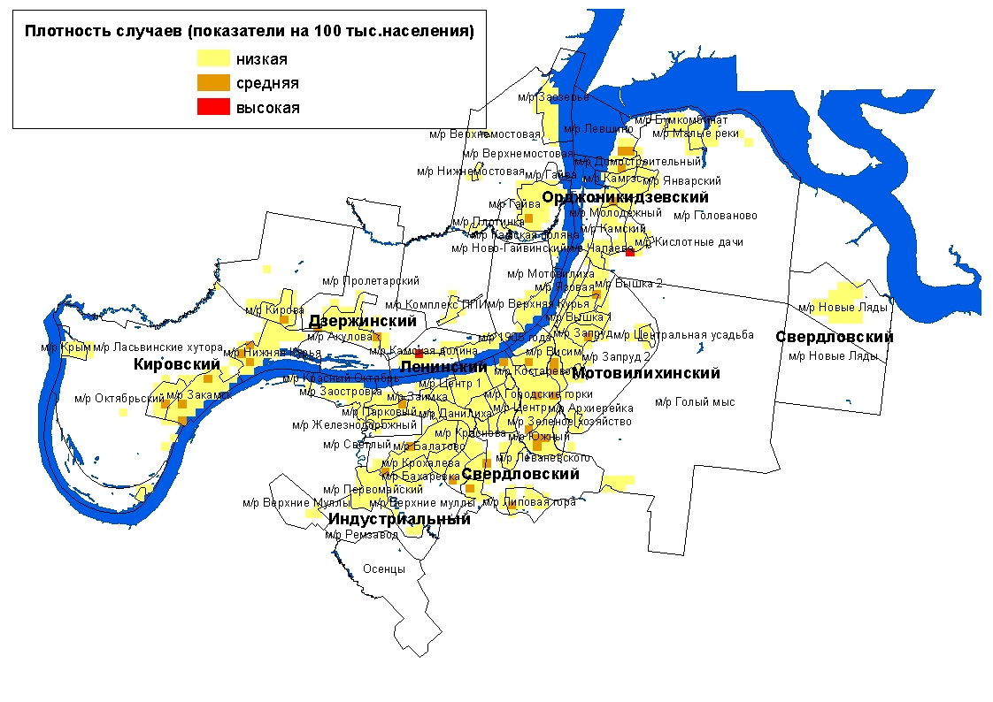

В социальной структуре суицидальных отравлений удельный вес неработающих трудоспособного возраста составил 48,1 %, пенсионеров – 20,3 %, работающих – 13,2 %, школьников – 9,9 %, студентов – 8,5 %.
Наиболее часто суицидальные отравления регистрировались среди лиц 15 - 17 лет (46,8 на 100 тыс. соответствующего населения), 18-19 лет (67,0), 20 - 29 лет (42,5), где показатели достоверно превысили среднегородской уровень до 3,3 раза (рис. 9).
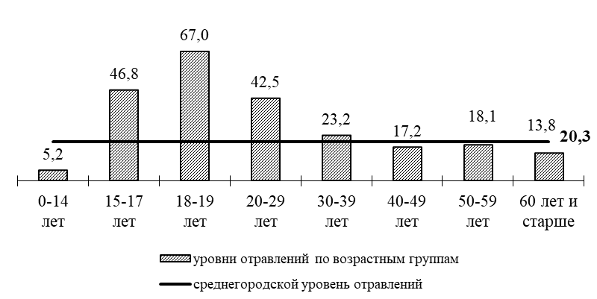

Рис.9. Показатели суицидальных отравлений
по возрастным группам населения г. Перми за 2022 г. (на 100 тыс. населения)

В структуре по полу показатель отравлений с целью суицида среди женщин в 2,8 раза превышал показатель среди мужчин (28,2 и 10,2 на 100 тыс. соответственно).
В группу риска по полу и возрасту входили женщины 15-29 лет, мужчины 20-29 лет (рис. 10).
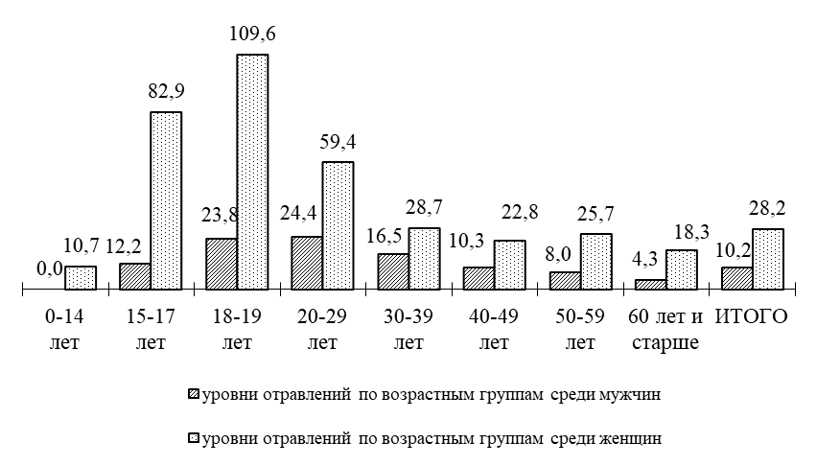

Рис.10. Показатели суицидальных отравлений
по полу и возрастным группам населения г. Перми за 2022 г. (на 100 тыс. населения)

Из общего количества суицидальных отравлений 8 закончились летальным исходом. В сравнении с прошлым годом показатель отравлений со смертельным исходом по г. Перми (0,8 на 100 тыс. населения) не изменился и не превышал среднекраевой (0,6).
За анализируемый период зарегистрировано 10 случаев суицидальных отравлений среди детей и 15 среди подростков, исходы благополучные (табл. 17).
Таблица 17
Показатели отравлений с целью суицида
по районам города среди детей и подростков за 2022 г.
(на 100 тыс. соответствующего населения)
Районы Перми | дети (0-14 лет) |  | подростки (15-17 лет)
Районы Перми | абс. | пок. | абс. | пок.
Ленинский | 1 | 13,0
Свердловский | 3 | 7,8 | 4 | 62,2
Дзержинский | 2 | 6,5 | 1 | 19,6
Мотовилихинский | 2 | 5,5 | 4 | 67,1
Орджоникидзевский |  |  | 2 | 53,3
Кировский | 1 | 4,1 | 1 | 24,1
Индустриальный | 1 | 3,3 | 3 | 57,9
г.Пермь | 10 | 5,2 | 15 | 46,8

Таблица 18
Сравнительная характеристика отравлений химической этиологии
населения г. Перми за 2022 г.
Критерии | Медикаменты | Алкоголь и его суррогаты | Наркотики
уровень отравлений  в сравнении  с 2021г. | Не изменился | Не изменился | Не изменился
уровень смертельных  отравлений в сравнении  с 2021 г. | Не изменился | Не изменился | Не изменился
территории  риска | Индустриальный | Не определена | Не определена
группа риска по полу и возрасту | Женщины  15 - 29 лет,  Мужчины  20-39 лет | Мужчины  40 -59 лет | Мужчины  30-49 лет, Женщины  20-29 лет
группа риска по социальному статусу | Неработающие
удельный вес смертельных исходов | 2,9 % | 48,7 % | 76,4 %

Заключение
За анализируемый период показатель общих отравлений не изменился, в т.ч. со смертельным исходом, но остался выше среднекраевого уровня на 27,2 %. Основными причинами, формирующими структуру острых отравлений, являлись лекарственные препараты (36,1 %), спиртосодержащая продукция (21,4 %) и наркотические вещества (20,4 %).
В структуре причин смертности преобладали отравления наркотическими препаратами (50,2 %), алкоголем и его суррогатами (33,6 %).
Уровень суицидальных отравлений также остается высоким, каждое четвертое отравление совершалось с целью самоубийства.

